2.1 Introduzione alle curve
Definizione:
Una curva parametrica in $R^{n}$ è una funzione continua
$$γ :I⊆R→R^{n}$$
In particolare, $∀t∈I$ si ha che $γ\left(t\right)=\left(γ_{1}\left(t\right),…,γ_{n}\left(t\right)\right)$ è un vettore di $R^{n}$. La variabile indipendente $t∈I$ si chiama parametro della curva. L’immagine di $γ$, cioè l’insieme $Γ=\{γ\left(t\right) :t∈I\}$ si chiama sostegno della curva.
Il significato fisico di una curva corrisponde alla traiettoria di una particella nello spazio euclideo n-dimensionale.
Esempi n°1-7:
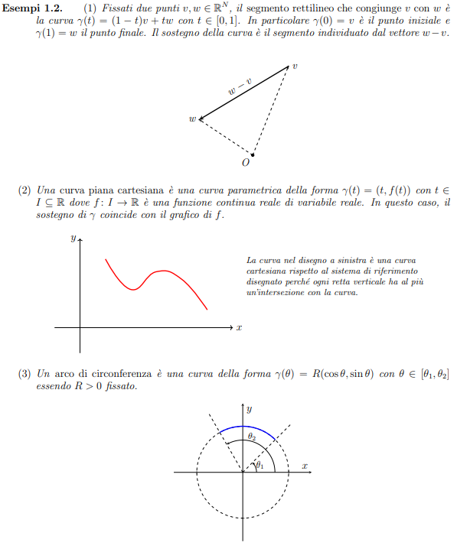
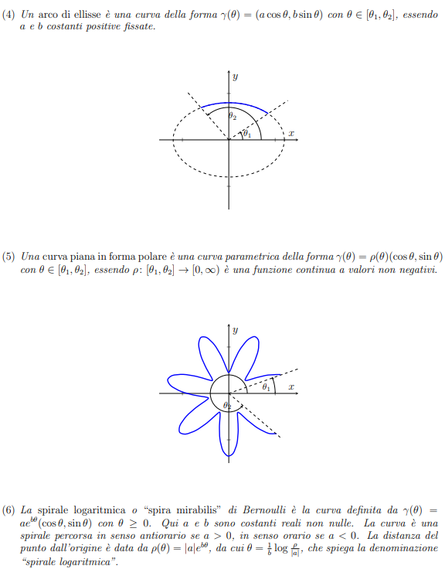
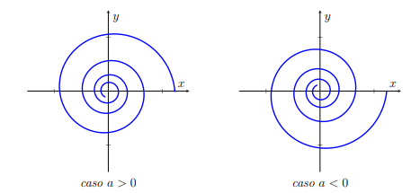

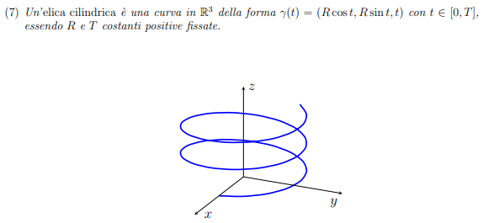
Definizione:
Una curva $γ :I=\left[a,b\right]⊆R→R^{n}$ si dice
- Chiusa se $γ\left(a\right)=γ(b)$.
- Semplice se $γ{\left.​\right|}_{\left[a,b\right)}$ è una funzione iniettiva, ovvero se
$$t_{1}≠t_{2}⇒γ\left(t_{1}\right)≠γ\left(t_{2}\right), ∀t_{1}≠t_{2}$$
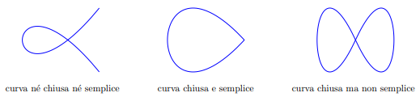
Osservazione:
Il parametro di una curva definisce un verso di percorrenza o l’orientamento della curva stessa. Infatti, fissato un punto $x_{0}∈R^{2}$ ed un vettore $v∈R^{2}-\left\{0\right\}$, le curve $γ^{+}\left(t\right)=x_{0}+tv$ con +$t∈\left[-1,1\right]$ e $γ^{-}\left(t\right)=x_{0}-tv$ con $t∈\left[-1,1\right]$ rappresentano lo stesso segmento di estremi $x_{0}-v$ e $x_{0}+v$ ma sono percorse con verso l’uno opposto all’altra.
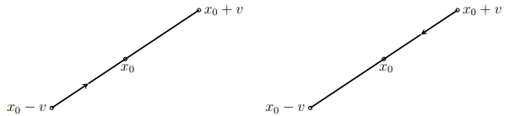

Definizione:
Data una curva $γ :I=\left[a,b\right]⊆R→R^{n}$ e fissato $t_{0}∈I$, se esiste il vettore
$$γ^{'}\left(t_{0}\right)=\left(γ_{1}^{'}\left(t_{0}\right),…,γ_{n}^{'}\left(t_{0}\right)\right)$$
Questo si chiama vettore derivata o vettore tangente a $γ$ in $t_{0}$. Se $t_{0}$ è il primo (rispettivamente, il secondo) estremo di $I$, si prende solo la derivata destra (rispettivamente, sinistra) di $γ$.
Osservazione:
Una stessa curva può essere rappresentata mediante parametrizzazioni diverse. Ad esempio le funzioni
$$γ_{1}\left(θ\right)=\left(\cos\left(θ\right),\sin\left(θ\right)\right), θ∈\left[0,π\right]$$
$$γ_{2}\left(θ\right)=\left(\cos\left(2θ\right),\sin\left(2θ\right)\right), θ∈\left[0,\frac{π}{2}\right]$$
Parametrizzano entrambe la semicirconferenza unitaria superiore, con lo stesso orientamento. Il vettore tangente dipende dalla parametrizzazione. Infatti,
$$γ_{1}\left(0\right)=(0,1)$$
$$γ_{2}\left(0\right)=\left(0,2\right)$$
Definizione:
Una curva $γ :\left[a,b\right]→R^{n}$ si dice di classe $C^{1}$ se ogni componente di $γ$ è una funzione $γ_{i}\left(t\right) :\left[a,b\right]→R$ è di classe $C^{1}$ in $\left[a,b\right]$, ovvero se $∀i=1,2,…,n$ si ha che
- $γ_{i}$ è derivabile su $\left(a,b\right)$, ovvero $γ_{i}∈C^{1}$.
- Esistono le derivate
$$γ_{i}^{'}\left(a\right)=\lim_{h→0^{+}}{\frac{γ_{i}\left(a+h\right)-γ_{i}\left(a\right)}{h}}$$
$$γ_{i}^{'}\left(b\right)=\lim_{k→0^{-}}{\frac{γ_{i}\left(b+k\right)-γ_{i}\left(b\right)}{k}}$$
- La funzione $γ^{'}\left(t\right)=\left(γ_{1}^{'}\left(t\right),γ_{2}^{'}\left(t\right),…,γ_{n}^{'}\left(t\right)\right)→R^{n}$ è continua.
Definizione:
Una curva $γ :\left[a,b\right]→R^{n}$ si dice regolare se le sue componenti $γ_{1},…,γ_{n}→R$ sono delle funzioni di classe $C^{1}$ su $\left(a,b\right)$ e il vettore
$$γ^{'}\left(t\right)=\left(γ_{1}^{'}\left(t\right),γ_{2}^{'}\left(t\right),…,γ_{n}^{'}\left(t\right)\right)≠\left(0,0,…,0\right), ∀t∈R$$

